浡诚一期“官厅湖·桃李春风” 项目
2019年07月份管理报告

项目名称：官厅湖·桃李春风项目
委托方：宁波市鄞州浡诚财务咨询有限公司
受托方：北京康正国际资产评估有限公司
监管人员：郭明强、梁珑耀
日期：二零一九年八月一日
目录
1重大事件的披露 ..3
2工程进度 ..3
2.1项目地块现场状况 3
2.2 项目地块现场照片（2019年7月） ..3
2.3证照办理情况说明......................................................................................................4
3资金的使用情况 4
4印章、证照使用情况 6
5合同签订情况 7
6 收款登记表......................................................................................................................7

为了方便阅读之目的，本报告中将部分名称简写为：
·项目公司：河北天骠蓝诚房地产开发有限公司
·浡诚基金：宁波市鄞州浡诚财务咨询有限公司
·康正：北京康正国际资产评估有限公司
·蓝城桃李春风：蓝城桃李春风建设集团有限公司

1重大事件的披露
本月无重大事项

2工程进度

2.1 项目地块现场状况
2019年7月份，工地未开工。

2.2项目地块现场照片（2019年7月30日）
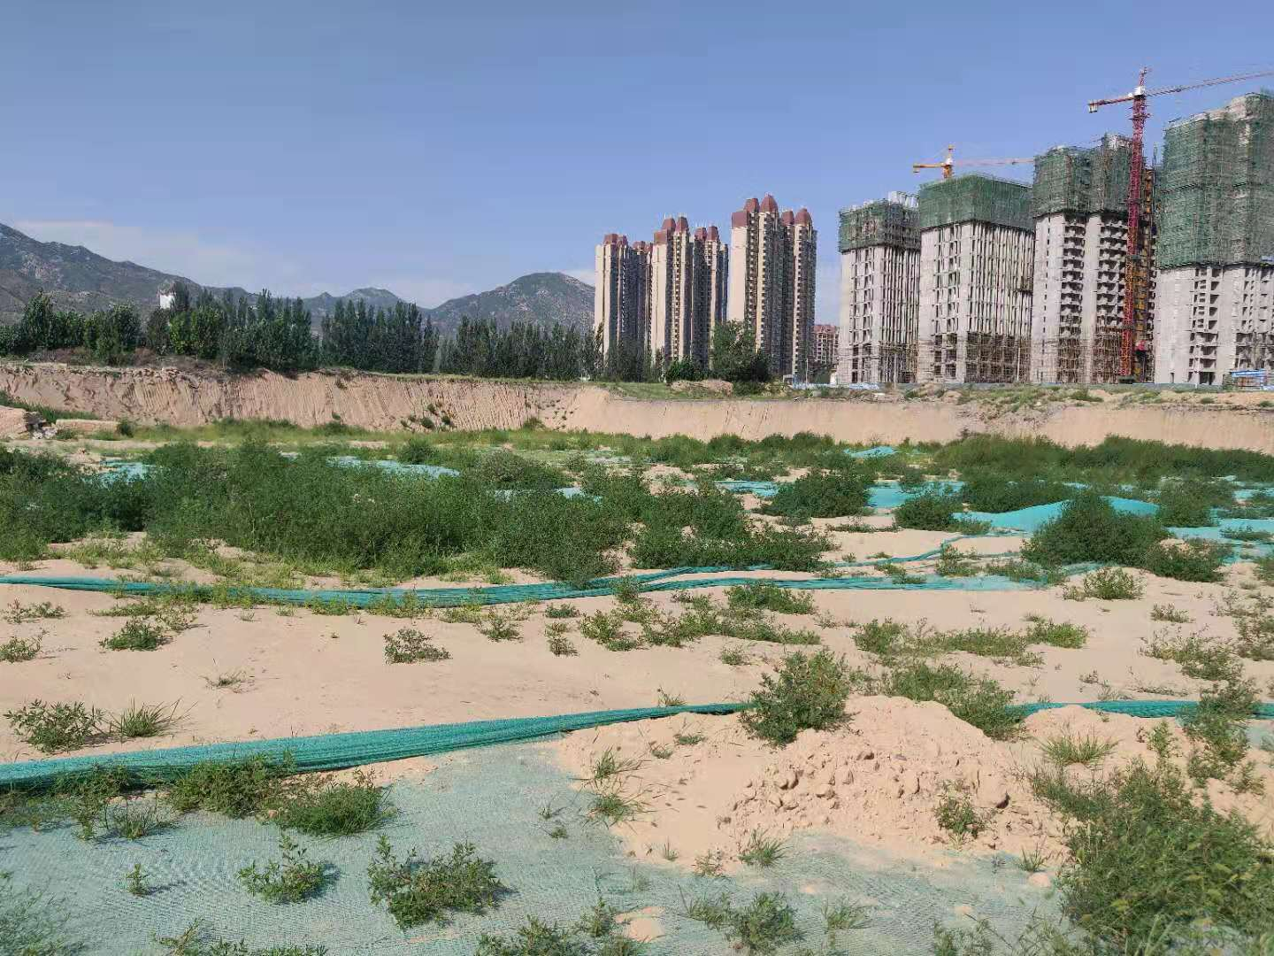
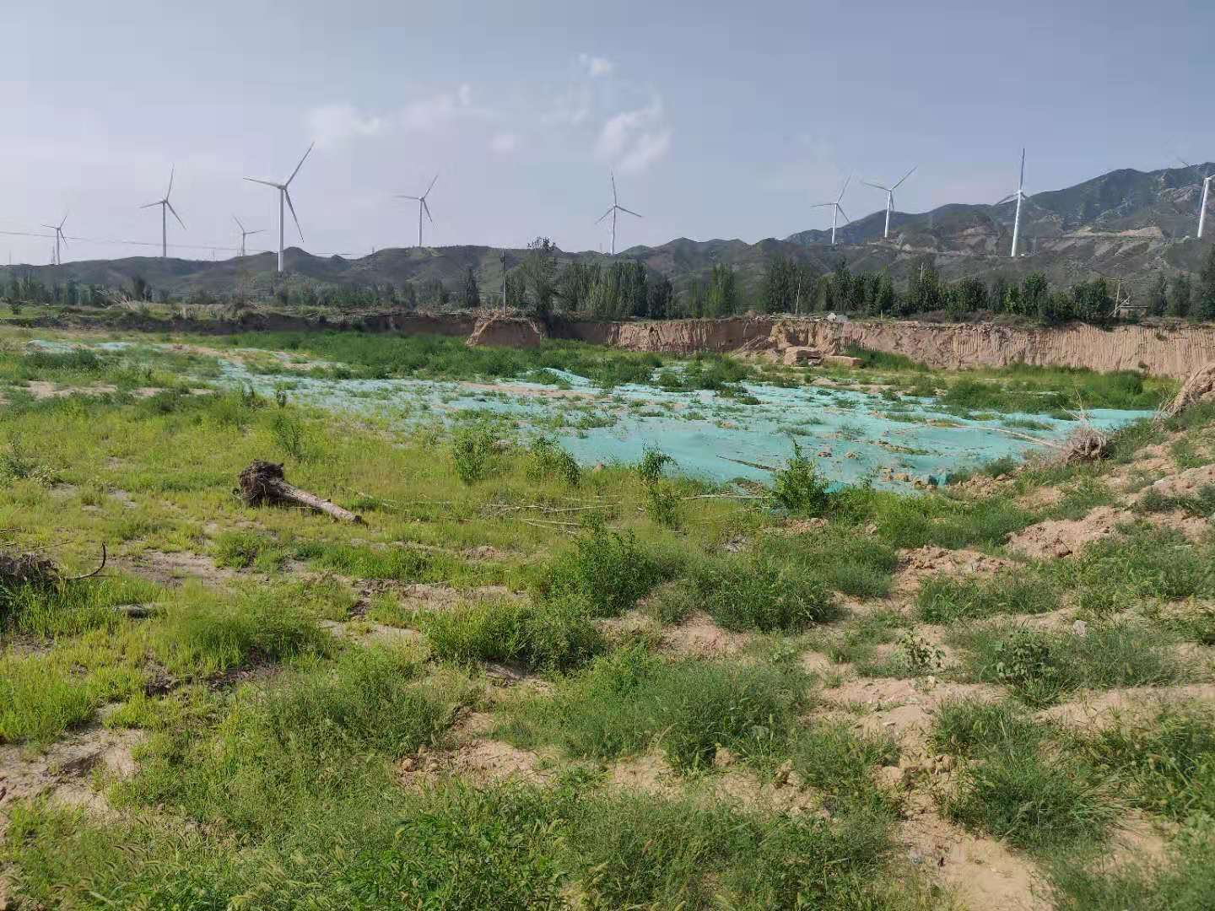.

1.A-3地块照片 2.A-3地块照片
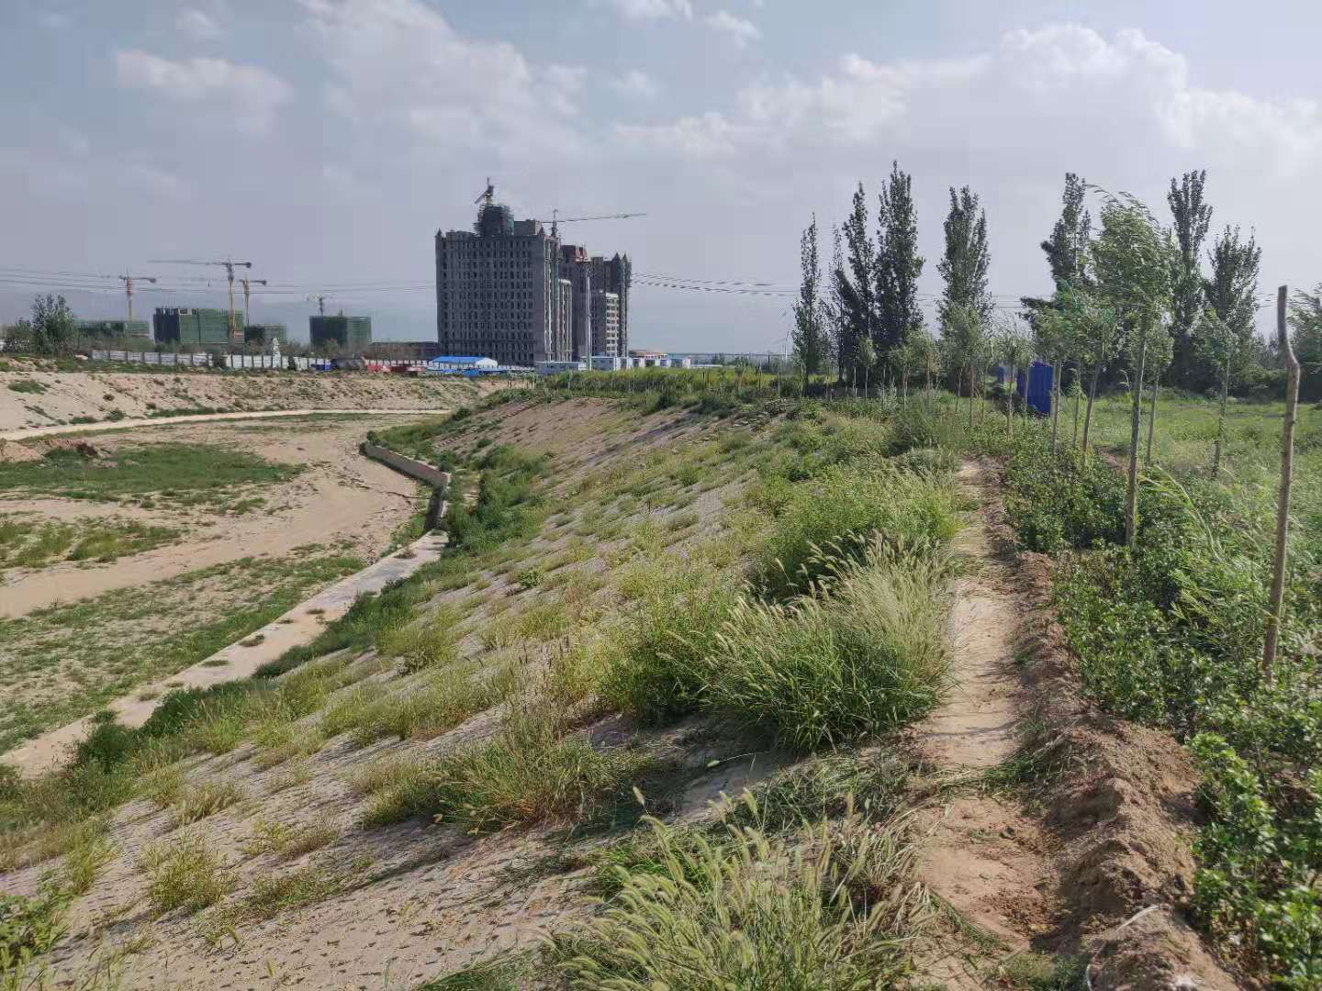
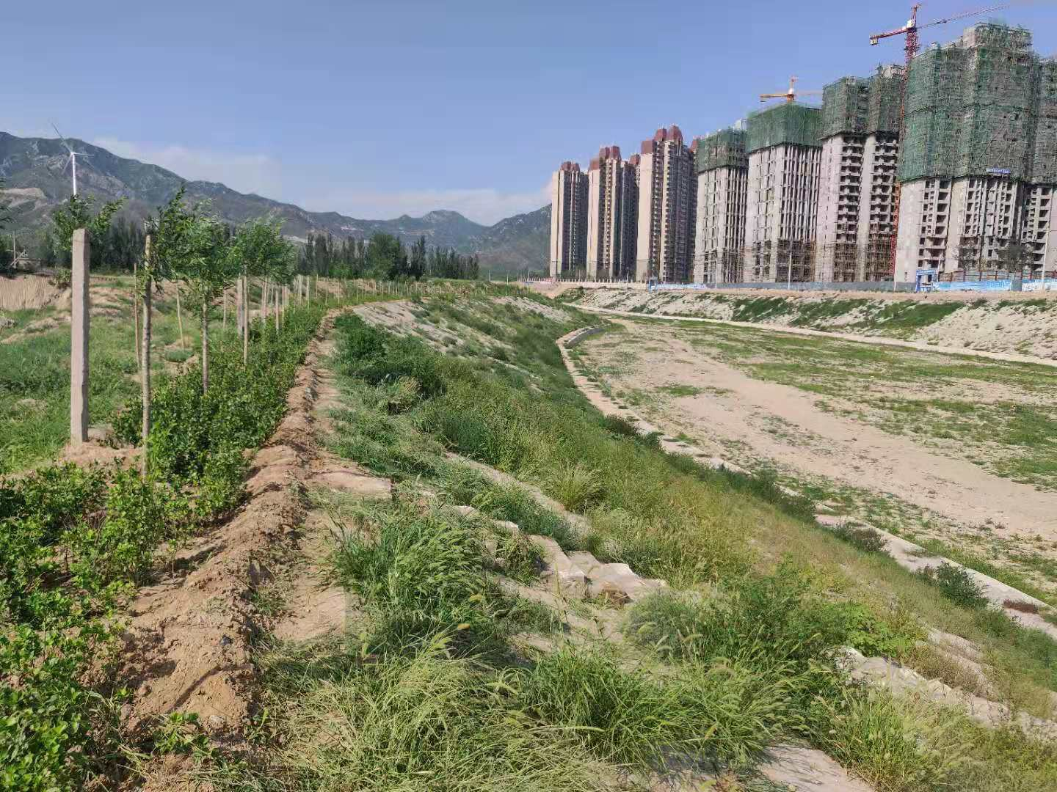

3.A-3地块周边河道照片 4.A-3地块周边河道照片

2.3 证照办理情况说明
证照办理进度表
本月办理证件 | 实际进度
建设用地规划许可证 | 于2018年9月5日办理完毕
不动产权证 | 前期资料准备完毕，土地出让金利息缴纳完毕

3资金的使用情况
2019年7月份付款统计表
序号 | 申请日期 | 事由 | 付款金额（元） | 申请人 | 审批人
1 | 2019年7月10日 | 天骠蓝诚员工7月社保公积金代缴 | 6,142.83 | 杨柳 | 黄志强
2 | 2019年7月10日 | 蓝城桃李春风6月员工薪酬及上半年绩效（5月21日-6月30日） | 526,317.25 | 刘秀真 | 黄志强
3 | 2019年7月10日 | 6月员工餐厅食材费用（蔬菜类） | 3,395.00 | 杨柳 | 黄志强
4 | 2019年7月10日 | 天骠蓝诚员工6月工资、上半年绩效 | 267,680.38 | 杨柳 | 黄志强
5 | 2019年7月10日 | 天骠蓝诚员工6月交通费核销 | 7,216.67 | 杨柳 | 黄志强
6 | 2019年7月10日 | 公务车出车费用（工地现场） | 200.00 | 杨开原 | 黄志强
7 | 2019年7月10日 | 公务车出车费用（北京安河桥北地铁） | 390.00 | 杨开原 | 黄志强
8 | 2019年7月10日 | 公务车出车费用（北京南苑机场） | 305.00 | 杨开原 | 黄志强
9 | 2019年7月10日 | 顺丰快递邮寄费用（终止协议书及审定单） | 240.00 | 张泽晖 | 黄志强
10 | 2019年7月10日 | 黄总房屋租赁费用 | 20,000.00 | 杨柳 | 黄志强
11 | 2019年7月10日 | 桶装水费用（冲抵备用金） | 600.00 | 田灵燕 | 黄志强
12 | 2019年7月10日 | 顺丰快递邮寄费用（邮寄给上海济乘两份合同、香河中龙合同终止函等）冲抵备用金 | 87.00 | 杨柳 | 黄志强
13 | 2019年7月10日 | 清洗油烟机、库房换锁芯、6月28日午餐费用（餐费替票）冲抵备用金 | 355.00 | 杨柳 | 黄志强
14 | 2019年7月11日 | 毛文敏上半年绩效 | 11,640.00 | 杨柳 | 黄志强
15 | 2019年7月11日 | 天骠蓝城员工6月工资个税缴纳 | 8,330.69 | 杨柳 | 黄志强
16 | 2019年7月19日 | 2019年6月电信专线费用 | 1,666.66 | 杨柳 | 黄志强
17 | 2019年7月19日 | 牛冬生、杨柳7月怀来当地社保缴纳（生育、医疗、失业、工伤） | 982.92 | 杨柳 | 黄志强
18 | 2019年7月25日 | 牛冬生、杨柳7月怀来当地养老保险缴纳 | 1,664.16 | 杨柳 | 黄志强
合计 |  |  | 857,213.56
冲抵备用金金额 |  |  | 1,042.00

（转下页）

4印章、证照使用情况
对于印章的使用，项目公司通过相关负责人审批，给予盖章。各印鉴使用具体情况详见公章/法人章使用情况表：
2019年7月公章/法人章使用情况表
申请日期 | 事由 | 材料 | 印鉴名称及使用次数 | 申请人 | 审批人
2019年7月1日 | 黄总房屋租赁合同用印 | 房屋租赁合同一式两份 | 天骠公章（2）骑缝章（2） | 杨柳 | 黄志强
2019年7月2日 | 《怀来官厅湖土木镇（官厅湖）美丽乡村概念规划设计合同》及《怀来400亩住宅项目概念规划设计合同》更正签订时间用印 | 《怀来官厅湖土木镇（官厅湖）美丽乡村概念规划设计合同》、《怀来400亩住宅项目概念规划设计合同》各一式四份 | 天骠公章（8）法人章（8）骑缝章（8） | 张泽晖 | 黄志强
2019年7月19日 | 牛冬生、杨柳7月怀来当地社保核定表（工伤、生育、医疗、失业）、参保职工年度工资申报明细表用印 | 工伤、生育、医疗、失业核定表一式三份、参保职工年度工资申报明细表一份 | 天骠公章（13）法人章（1） | 杨柳 | 黄志强
2019年7月22日 | 王莲莲收入证明用印 | 收入证明一份 | 天骠公章（1） | 王莲莲 | 黄志强
2019年7月24日 | 牛冬生、杨柳怀来地区养老保险核定基数文件用印 | 参保单位年度工资费用申报表一份、参保职工年度工资申报明细表一份（共两页）、2018年工资表一份 | 天骠公章（4）法人章（4） | 杨柳 | 黄志强
2019年7月24日 | 牛冬生、杨柳怀来地区7月养老保险申报表、社保缴费基数核定表用印 | 养老保险费申报表一式三份、社会保险参保单位年度缴费基数核定表（表3-5）一份、社会保险参保职工个人缴费基数核定明细表（表3-6）一份 | 天骠公章（5）法人章（2） | 杨柳 | 黄志强
2019年7月26日 | 怀来县税务局“纳税服务大走访”记录单用印 | 怀来县税务局“纳税服务大走访”记录单一份 | 天骠公章（1） | 杨柳 | 黄志强

（转下页）

5合同签订情况
2019年7月份合同签订情况表
申请日期 | 事由 | 材料 | 合同总金额（元） | 申请人 | 审批人
2019年7月1日 | 黄总租房合同续签 | 房屋租赁合同一式两份 | 20,000.00 | 杨柳 | 黄志强

6收款登记表
2019年7月份收款登记表
日期 | 汇款公司（人） | 事由 | 收款金额（元） | 经办人 | 审批人
2019年7月18日 | 河北天骠蓝诚房地产开发有限公司 | 杨开原房租押金退回（柜台存款） | 2,000.00 | 杨柳 | 黄志强

